De logische niveaus
Robert Dilts heeft het model van de Logische niveaus ontwikkeld op grond van Gregory Bateson’s boek Steps to an Ecology of Mind. Het model is een interne hiërarchie waarbij elk hoger niveau psychologisch gezien een lager niveau omvat. Dit model helpt bij het verkrijgen van inzicht in je eigen en andermans model van de wereld. Bateson beschrijft de Logische niveaus als volgt:
- Een hoger niveau organiseert de informatie op onderliggende niveaus.
- Verandering op een lager niveau kan verandering op een hoger niveau bewerkstelligen.
- Verandering op een hoger niveau zal verandering op alle lagere niveaus bewerkstelligen.
- De oplossing van een probleem ligt bijna nooit op het niveau waar het probleem wordt geconstateerd, bijna altijd op een ander (hoger) niveau
Wanneer je vaardigheden en je gedrag (in de omgeving die je kiest) congruent zijn met wat je op de hoogste niveaus nastreeft, spreken we van alignment. Alle niveaus werken dan samen en ondersteunen elkaar.
De Logische niveaus
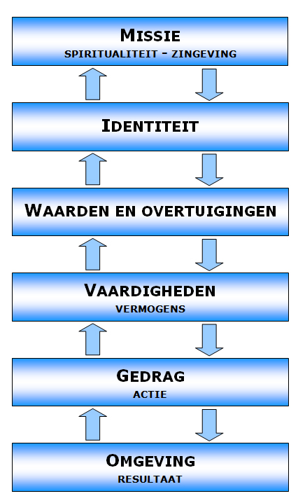

De bijbehorende vragen

Missie
- Waartoe?
- Wat is mijn doel?
- Wat is mijn misse?
Identiteit
- Wie?
- Wie ben ik?
Waarden en overtuigingen
- Waarom?
- Wat is voor mij belangrijk?
- Waar geloof ik in?

Vaardigheden
- Hoe?
- Hoe doe ik het?
- Wat kan ik wel?
- Wat kan ik nog niet?
Gedrag
- Wat?
- Wat doe ik?
Omgeving
- Waar en wanneer?
- Waar reageer ik op?

